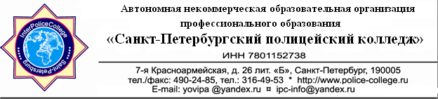

ПРИКАЗ № 6

Санкт-Петербург 19 февраля 2016 г.

О награждении обучающихся АНОО ПО «Санкт-Петербургский полицейский колледж» в связи с празднованием
Дня защитника Отечества

За добросовестное освоение учебной программы, за активное участие в жизни колледжа, и в связи с празднованием Дня защитника Отечества

П Р И К А З Ы В А Ю:

1. Наградить:
1.1 Нагрудным знаком отличия 3 степени:
- Алиева Самеда
- Аносову Анну
- Аракеляна Дмитрия
- Баранову Александру
- Бондаренко Владимира
- Городецкую Карину
- Гукова Станислава
- Куокканена Романа
- ОсокинуАнгелину
- Повшедного Вадима
- Рытова Никиту
- Семенова Егора
- Софронову Екатерину
- Черкашину Яну
- Юрину Ирину

1.2 Нагрудным знаком парашютиста
- Антонову Ольгу
- Балбукову Марию
- Горобец Валерию
- Ермакову Оксану
- Ефимова Павла
- Коскинен Ксению
- Куокканена Романа
- Лила Инну
- Мизамову Сарвиноз
- Софронову Екатерину
- Черкашину Яну
- Ахметова Хусейна
- Егорову Елену

2. Присвоить специальное звание – младший сержант:
- Казариной Анжелике
- Кузичеву Юрию
- Шиловой Олесе

3. Приказ довести в части касающейся.

4. Контроль за исполнением возложить на заместителя директора по учебно-методической работе Рыпакова В.Л.

Директор О.В. Ярухин

